Sınıfı:

No:

Adı:

Soyadı:

02.01.2020

I.DÖNEM 6.SINIF MATEMATİK II.SINAV SORULARI

**A) Aşağıdaki ifadelerde doğru olanlara “D”, yanlış olanlara “Y” yazınız.**(5x2p)

1) ( )Bütün sayıların sıfırıncı kuvveti 1’e eşittir.

2) ( ) Payı paydasından büyük veya eşit olan kesirlere bileşik kesir denir.

3) ( ) 2,3,5 ve 7 sayıları asal rakamlardır.

4) ( ) En büyük iki basamaklı negatif tam sayı -10

5) ( ) Bütün tamsayıların mutlak değeri pozitiftir.

**B) Aşağıda verilen boşlukları uygun ifadelerle doldurunuz.(5x2p) (***sol/sağ , mutlak değer,1(Bir) , EKOK , 0(sıfır ,Asal sayı ,EBOB, yukarı/aşağı, )*

1.Sıfır hariç bütün sayıların sıfırıncı kuvveti ….. eşittir.

2.Sadece iki tane böleni olan sayılara………….denir

3.iki doğal sayıyı kalansız bölebilen en büyük ortak bölene bu sayıların………….denir.

4.Bir tam sayının sayı doğrusunda sıfıra olan uzaklığına………denir

5. Tamsayılar sayı doğrusunda ………. doğru giderken büyürler ……….doğru ise küçülürler.

**C) Aşağıdaki işlemlerin sonucunu bulunuz(2x10p)**

1.) 48 sayısının algoritma ile asal çarpanlarını bulunuz?

2.) $\frac{7}{8}$ + $\frac{2}{3}$- $\frac{5}{6}$ verilen işlemin sonucunu bulunuz

**E) Aşağıdaki çoktan seçmeli sorularda doğru cevapları işaretleyiniz.** (12x 5p)

1)

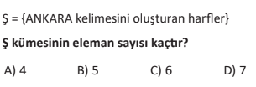

2) 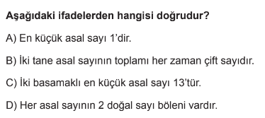

3.)

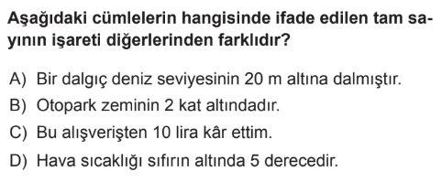

4) 30:6.5-5 işleminin sonucu hangisidir?

A)20 B) 10

C)40 D) 30

5) 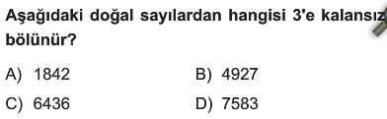

6) 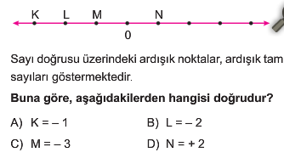

7) 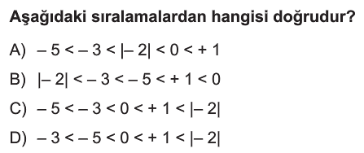

<https://www.sorubak.com>

8) 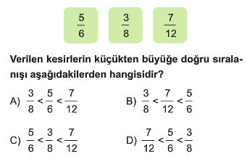 9) 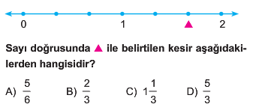

10)

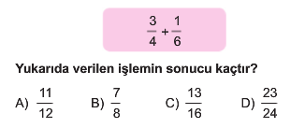

**11.)**

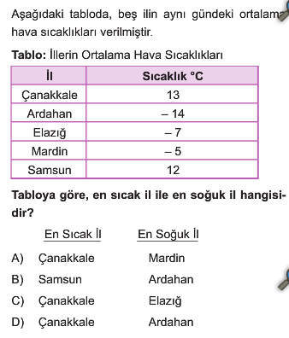

12.)

